ЛЕКЦИЯНЫҢ ҚЫСҚА СИПАТТАМАСЫ
№11 дәріс: Шекті және шексіз еру. Металл-бейметалл және металл-металл қосылыстары
Дәріс мақсаты: металдар мен бейметалдардың өзара әрекеттесу нәтижесінде түзілетін қосылыстардың физикалық-химиялық қасиеттерін, шекті және шексіз еру ұғымдарын түсіндіру және олардың өндірістік, технологиялық процестердегі маңызын көрсету.
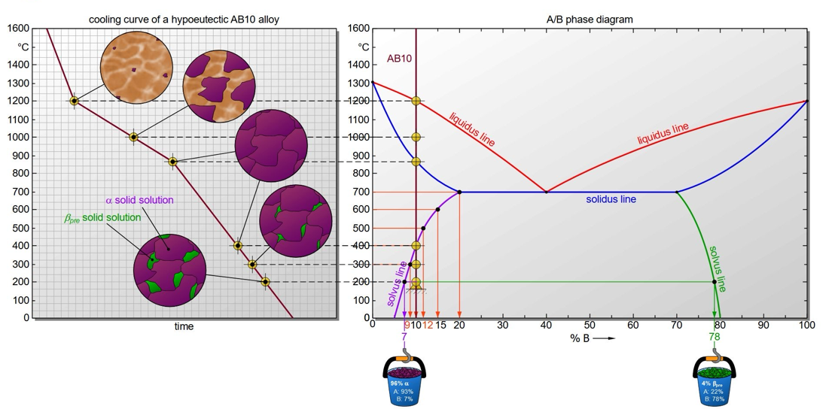
Заттардың бір-бірінде еруі – материалтану мен химиялық технологиядағы ең негізгі процестердің бірі. Егер бір зат екінші затта белгілі бір мөлшерге дейін ғана еритін болса, онда мұндай жүйе шекті еру деп аталады. Ал егер заттар бір-бірінде кез келген қатынаста ери алатын болса, мұндай жүйелер шексіз еру деп аталады. Бұл құбылыстар металлургияда, легирлеу процестерінде, қорытпа жасауда және химиялық өндірістерде үлкен рөл атқарады. Мысалы, мыс пен никель өзара шексіз еритін металдарға жатады, сондықтан олардың негізінде берік және коррозияға төзімді қорытпалар алынады. Ал мыс пен қорғасын өзара шектеулі ериді, бұл олардың атомдық радиустары мен кристалдық тор типтерінің айырмашылығына байланысты.
1-сурет. Шекті еру
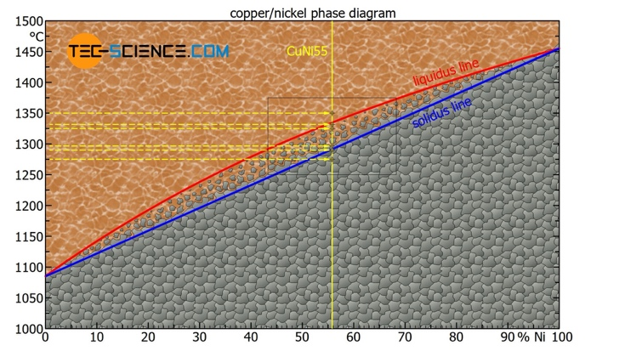
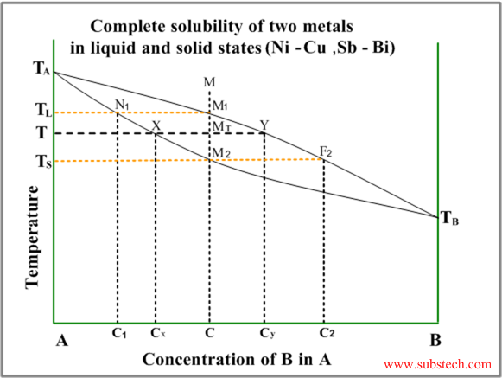
Физикалық тұрғыдан шекті және шексіз еру атомдардың кристалдық тордағы сәйкестігіне, химиялық табиғатына және атом радиустарының қатынасына байланысты. Егер атом радиустарының айырмасы 15%-дан аспаса, ал олардың химиялық табиғаты ұқсас болса, онда мұндай элементтер өзара шексіз ериді. Бұл заңдылық Г. Г. Гуммель мен Хьюм-Ротери ережелері арқылы сипатталады. Мысалы, күміс пен алтын атомдарының радиустарының айырмасы небәрі 1,5%, сондықтан олар бір-бірінде кез келген қатынаста ери алады. Ал темір мен көміртек арасындағы айырмашылық өте үлкен, сондықтан темір мен көміртек қосылыстары шектеулі ерітінділер немесе интерметалдық фазалар түзеді.
2-сурет.Шексіз еру
Химиялық байланыс тұрғысынан қарағанда, металл-металл жүйелерінде көбіне металдық байланыс басым, яғни электрондар жалпы бұлтта делокализацияланып, металдық қасиеттерді сақтайды. Металл-бейметалл жүйелерінде иондық немесе коваленттік байланыстар түзіледі, сондықтан мұндай қосылыстардың қасиеттері айтарлықтай өзгеше болады. Мысалы, натрий мен хлор әрекеттескенде NaCl түзіліп, иондық байланыс арқылы қатты кристалдық тор пайда болады. Ал алюминий мен оттек әрекеттескенде Al₂O₃ түзіліп, ол жоғары балқу температурасымен және химиялық тұрақтылығымен ерекшеленеді.
Өнеркәсіптік тұрғыдан металдар мен бейметалдардың қосылыстарының маңызы зор. Әлемдік статистика бойынша, қазіргі таңда өндірілетін барлық материалдардың шамамен 65–70%-ын металл негізді қосылыстар құрайды, олардың ішінде болат, шойын, түрлі түсті қорытпалар мен композиттер негізгі үлеске ие. Мысалы, 2023 жылы әлемде 1,9 миллиард тонна болат өндірілді, оның шамамен 95%-ы темір-көміртек жүйесіне (Fe–C) негізделген. Бұл жүйеде көміртектің темірде еруі шектеулі – α-темірде 0,02% ғана, ал γ-темірде шамамен 2,1%-ға дейін жетеді. Осы шектеулі еру нәтижесінде болаттың механикалық қасиеттерін реттеу мүмкіндігі туады.
Бейметалдардың металдардағы еруі технологиялық процестерде ерекше маңызды. Кремнийдің темірде еруі шамамен 5%-ға дейін, марганецтің 10%-ға дейін еруі болаттың қаттылығын арттырып, беріктігін күшейтеді. Бұл құбылыстар материалдардың физикалық қасиеттерін бақылауға және қажетті параметрлерге жетуге мүмкіндік береді. Ал кейбір жүйелерде еру шексіз болғандықтан, компоненттер біртекті қатты ерітінді түзіп, мысалы, мыс-никель немесе алтын-күміс қорытпалары сияқты бір фазалы жүйелер қалыптасады. Мұндай қорытпалар электрөткізгіштігі жоғары және механикалық беріктігімен ерекшеленеді, сондықтан электроника мен зергерлік бұйымдар өндірісінде кеңінен қолданылады.
Металл-бейметалл қосылыстарының ішінде интерметалдық және химиялық қосылыстар да бар. Интерметалдық қосылыстар – бұл металдар мен бейметалдардың белгілі бір стехиометриялық қатынастағы, кристалдық құрылымы ерекше фазалары. Мысалы, Fe₃C (цементит) немесе NiAl сияқты қосылыстар қаттылығы жоғары, бірақ сынғыш келеді. Мұндай материалдар көбіне жоғары температуралы тозуға төзімді жабындарда пайдаланылады. Ал химиялық қосылыстар қатарына металдардың оксидтері, карбидтері, нитридтері және сульфидтері жатады. 2020 жылғы зерттеулерге сүйенсек, алюминий оксиді (Al₂O₃) мен титан нитриді (TiN) негізінде жасалған жабындар құрал-саймандардың қызмет ету мерзімін 3 есеге дейін арттыра алатыны дәлелденген.
Термодинамикалық тұрғыдан еру процесі ерітіндінің еркін энергиясының төмендеуімен түсіндіріледі. Егер араласқан жүйенің Гиббс энергиясы төмен болса, компоненттер өзара жақсы ериді. Бұл кезде энтропияның артуы және энтальпияның азаюы да еру дәрежесіне әсер етеді. Мысалы, шексіз еру жүйелерінде энтальпиялық эффект аз, ал энтропия айтарлықтай жоғары. Ал шекті еруде энергия айырмасы көп болғандықтан, фазалар арасындағы тепе-теңдік қалыптасады.
Жоғарыда қарастырылған шекті және шексіз еру құбылыстары қазіргі материалтану мен инженерияда үлкен рөл атқарады. Бұл ұғымдар металдар мен бейметалдардың өзара әрекеттесуін түсіндіреді және жаңа қорытпалар мен функционалды материалдарды жасауға негіз болады.
Қатты ерітінділер екіге бөлінеді: енгізу типті және ауыстыру типті. Енгізу типінде еріген атомдар негізгі металдың торының бос орындарына орналасады (мысалы, Fe-C жүйесінде көміртек атомдары темірдің торына еніп, болаттың беріктігін арттырады). Ал ауыстыру типінде атомдар бірін-бірі алмастырады (мысалы, мыс пен никель жүйесі). Микроқұрылымдық тұрғыдан шексіз еру кезінде материал біртекті болады, ал шекті еру кезінде бірнеше фаза түзіледі, бұл қаттылық пен беріктікті арттырады. Мысалы, алюминий-мырыш жүйесінде шекті еру нәтижесінде берік авиациялық қорытпалар алынады. Фазалық диаграммалар шекті және шексіз еру шекараларын анықтауда негізгі құрал болып саналады. Олар арқылы балқыту, легирлеу және термиялық өңдеу процестері басқарылады. Мысалы, темір-көміртек диаграммасы болатты шынықтыру мен күйдіру температураларын анықтауға мүмкіндік береді.
Металл-бейметалл қосылыстары химиялық тұрақтылығымен ерекшеленеді. Хром және алюминий оксидтері болатты коррозиядан қорғайтын жұқа қабық түзеді. Зерттеулер бойынша, наноқұрылымды оксид қабықтар болаттың тотығуға төзімділігін 40%-ға дейін арттырады. Металл-металл қосылыстарының заманауи мысалдарына мыс-никель, алюминий-магний және титан-алюминий жүйелері жатады. Мысалы, TiAl қорытпалары болаттан екі есе жеңіл әрі жоғары температураға төзімді. Ал бейметалдардың металдарда еруі электроникада маңызды рөл атқарады: кремнийге фосфор мен бор қосу арқылы электр өткізгіштігі басқарылады.
Қазіргі таңда жасанды интеллект пен кванттық модельдеу әдістері металл жүйелеріндегі шекті және шексіз еру шекараларын болжауға мүмкіндік беріп отыр. 2022 жылы MIT ғалымдары 40 мыңнан астам металл жұбының еру мүмкіндігін есептеп, жаңа мәліметтер базасын құрды.
Қорытынды
Шекті және шексіз еру металдар мен қорытпалардың құрылымын анықтайды. Шекті еруде компоненттер белгілі бір мөлшерде ғана ериді, ал шексіз еруде - кез келген қатынаста біртекті ерітінді түзіледі. Металл-бейметалл қосылыстары жоғары қаттылықпен және беріктікпен, ал металл-металл қосылыстары жақсы электр және жылу өткізгіштікпен ерекшеленеді. Бұл құбылыстар жаңа жоғары сапалы материалдар жасаудың негізі болып табылады.
Бақылау сұрақтары
- Шекті және шексіз еру ұғымдарының негізгі айырмашылығы неде?
- Қатты ерітінділердің енгізу және ауыстыру типтері қалай ерекшеленеді? Мысал келтіріңіз.
- Фазалық диаграммалар металл және бейметалл жүйелерінде қандай ақпарат береді және өндірісте қалай қолданылады?
- Металл-бейметалл қосылыстарының химиялық тұрақтылығын арттыратын мысалдарды атаңыз.
- Шекті және шексіз еру зерттеулері қазіргі заманғы материалтану мен нанотехнология саласында қалай қолданылады?
Қолданылған әдебиеттер тізімі:
- К . К . Кудайберген Қатты денелер химиясы : оқу құралы. - Алматы : Қазақ Ұлттық Универсиеті, 2017. 240 б
- Онгарбаев Е . К ., Турешова Г . О. Материалтану : оқу құралы. - Алматы : Қазақ Ұлттық университеті, 2017. - 262 б.
- Черного О. Б . Химия твердого тела учеб. Пособие / О. Б . Чернова, А . В . Березовская; Владим. Гос. Ун-т . им .А .Г . и Н.Г .Г Столетовых. - Владимир : Изд-во. ВЛГУ , 2020.
- Артамонова О. В . Химия твердого тела : учеб. пособие / О. В . Артамонова; Воронежский ГАСУ. - Воронеж, 2015. - 168 с.

